民权县职业教育培训中心组织开展消防应急疏散演练
为进一步增强广大师生自觉防范消防安全风险的意识，不断提升师生灾害防范应对能力，保障师生员工生命财产安全，我校组织全体师生联合民权县消防救援大队开展了消防应急疏散演练。
演练之前，我校制订了《2024年民权职教中心疏散演练具体方案》，组织召开了相关培训会议，明确了岗位职责和疏散路线，要求对学生进行应急疏散程序及其逃生技能知识的培训，以保证本次疏散演练得以有序进行。
学生有序撤离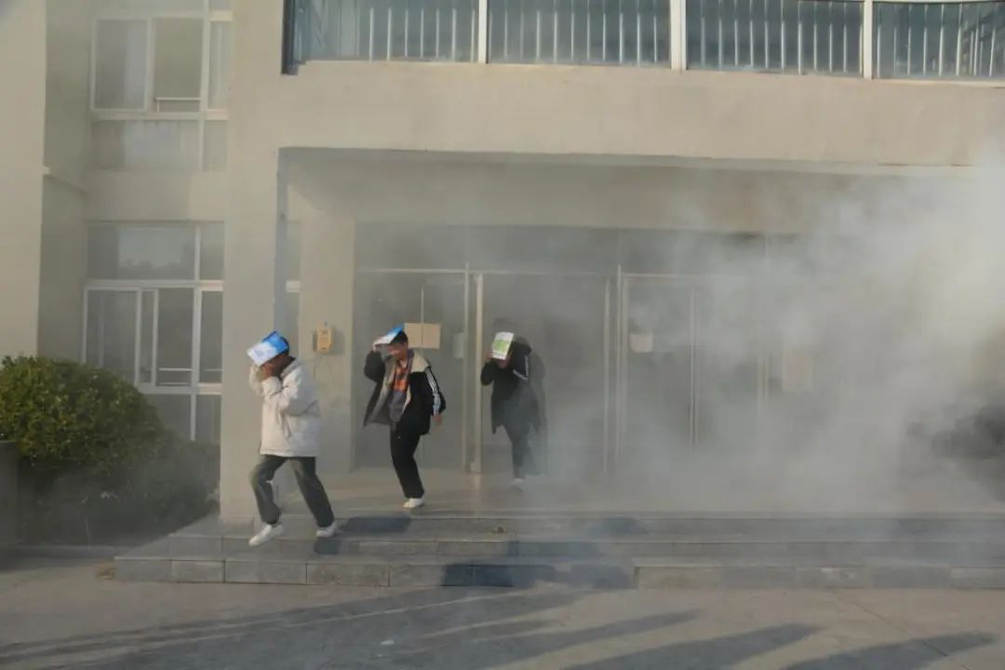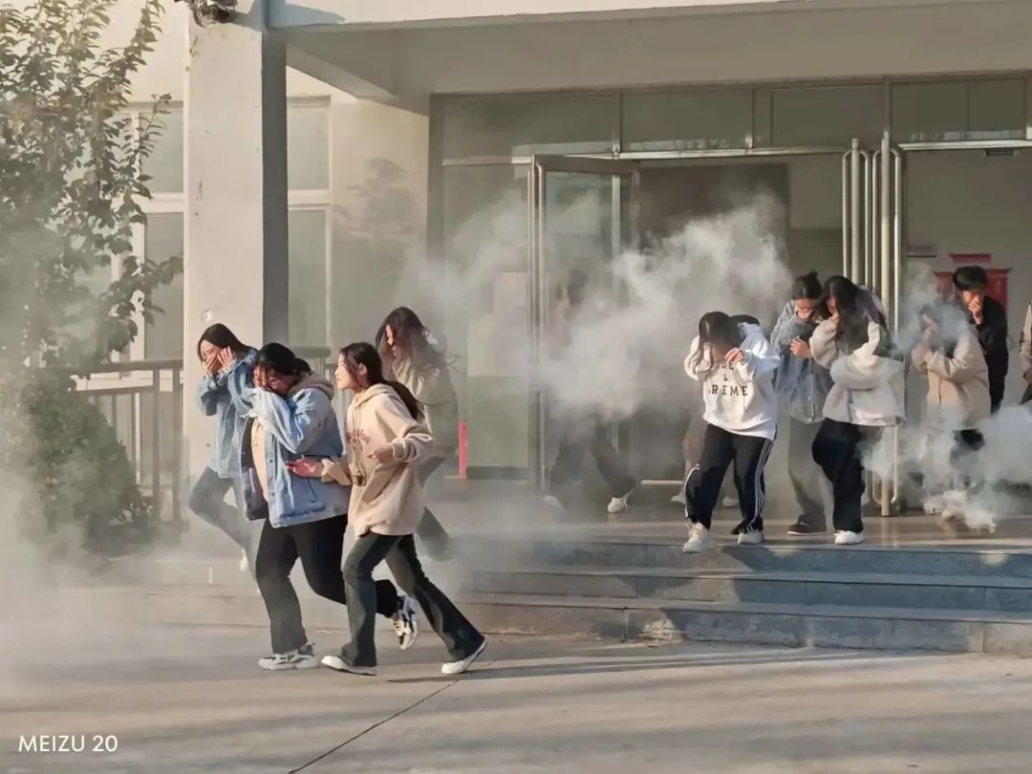
学生迅速到达安全区域
随着警报声响起，消防应急疏散演练活动正式拉开了序幕。各班班主任老师迅速到达指定位置，第一时间组织学生进行疏散。学生们在老师的引导下， 捂住口鼻，弯腰靠墙迅速有序地按照规定路线撤离至安全区域，到位后有序集合、快速清点人数，确保所有师生员工全部安全到位、不落一人。随后，全校师生在操场集合，此次消防演练特别邀请到民权县消防救援大队进行演练培训，消防官兵进行了消防安全知识讲解和灭火器等消防救生器材的使用培训，并现场指导师生员工学习使用灭火器及扑灭火源规范操作。
讲解消防知识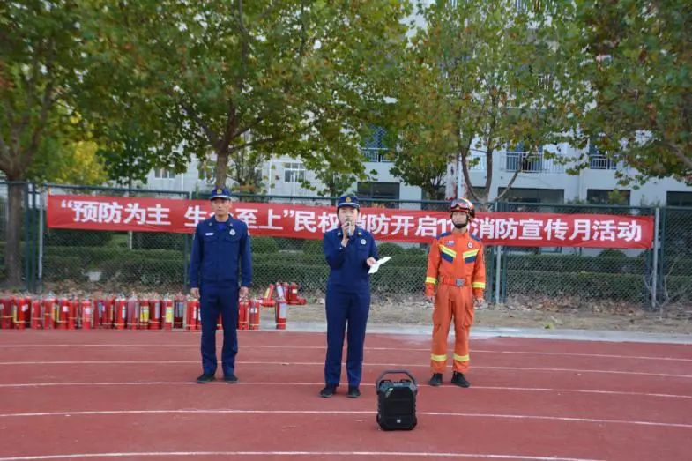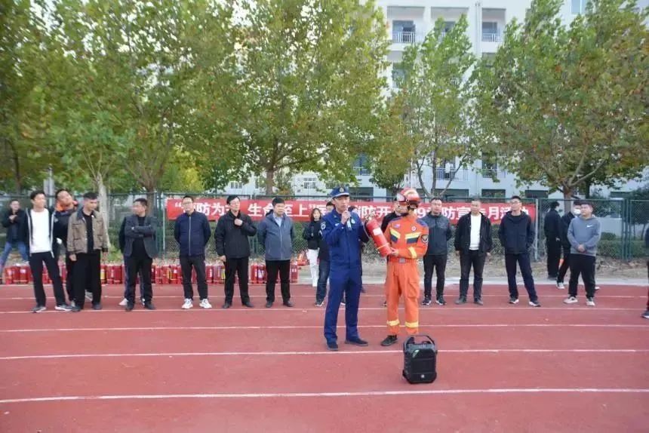
消防官兵演示扑灭火源规范操作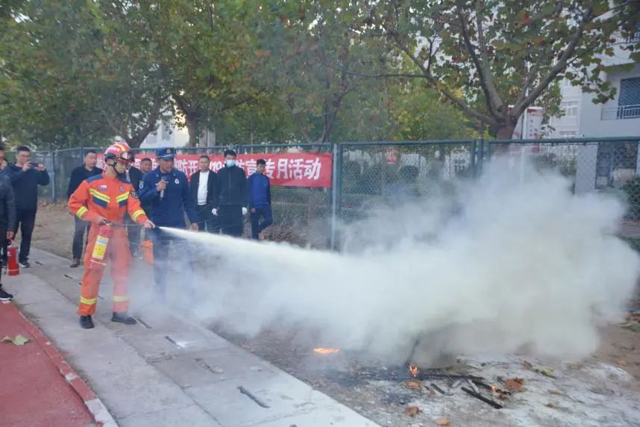
师生员工学习使用灭火器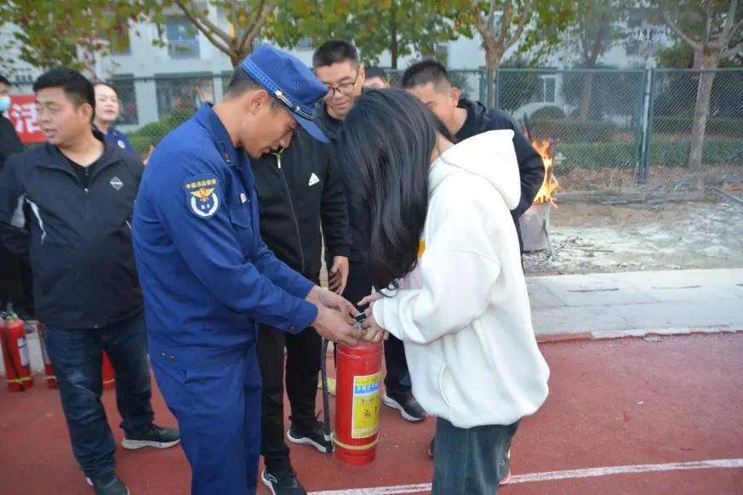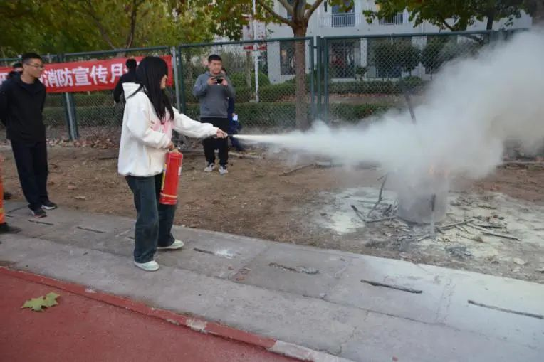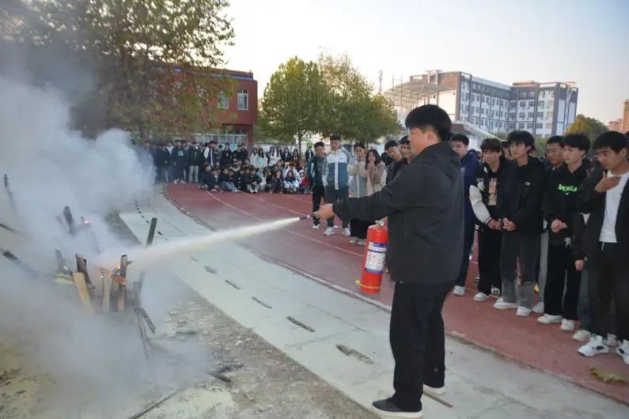
本次消防疏散演练是对学校突发事件的一次实战检验，进一步增强了师生的安全意识，提升了师生安全防护和自救逃生的能力，进一步筑牢校园安全防线，筑起生命的“防火墙”。下一步，学校将继续做好安全教育工作，进一步消除安全隐患，为师生生命健康保驾护航。

